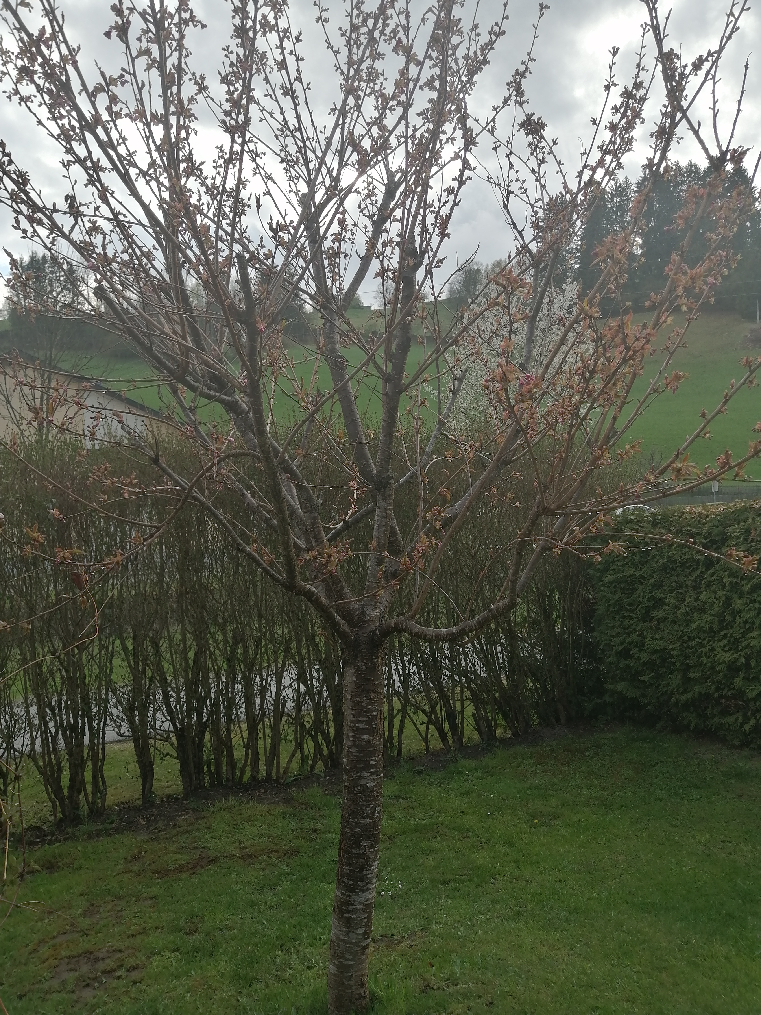
Mein Baum ist die japanische Zierkirsche.
Den Baum haben mein Papa und ich meiner Mama zu ihrem ersten Muttertag geschenkt.
Daher wurde er 2008 von mir und meiner Mama eingepflanzt.
Anfang Mai gehen die zartrosa Blüten auf.
Der Baum gefällt mir sehr gut, weil es im Sommer darunter sehr erfrischend kühl ist.
Wenn die Blüten den ganzen Baum bedecken, sieht es aus, als ob der Baum mit Zuckerwatte übersät wäre,
Im Sommer lese ich gerne darunter.

Elena Wirnsberger

